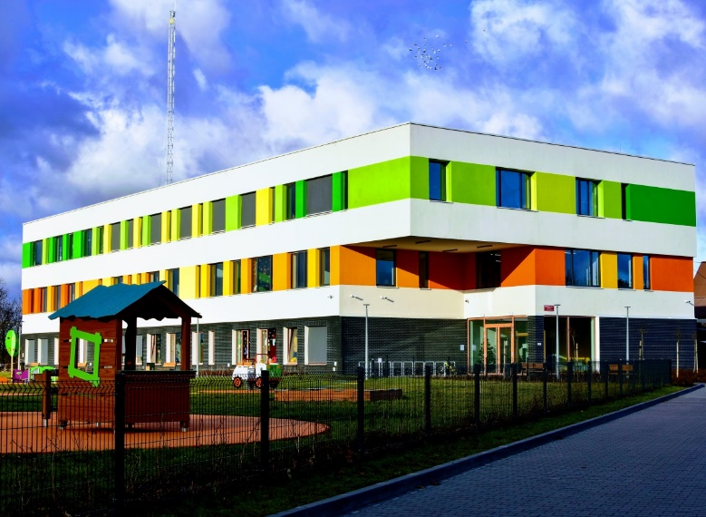

**PRZEDSZKOLE NR 437**

**KONCEPCJA ROZWOJU PRZEDSZKOLA NA LATA 2023-2028**

**Opracowała:** **mgr Małgorzata Kiędzińska**

**Warszawa 2023 r.**

**SPIS TREŚCI**

1. WSTĘP - str. 3
2. MISJA I WIZJA PRZEDSZKOLA - str. 4
3. GŁÓWNE ZAŁOŻENIA KONCEPCJI - str. 6
4. ORGANIZACJA PROCESU WYCHOWAWCZO – EDUKACYJNEGO
5. WSPÓŁPRACA Z RADĄ PEDAGOGICZNĄ
6. WSPÓŁPRACA Z RODZICAMI
7. WSPÓŁPRACA ZE ŚRODOWISKIEM LOKALNYM
8. ZAKOŃCZENIE - str. 10

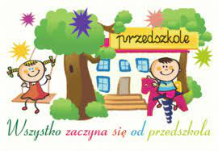

***WSTĘP***

Przedszkole nr 437 jest pięciooddziałową placówką, mieszczącą się na II piętrze budynku przy Trakcie Lubelskim. Sale są przestronne, jasne, dobrze wyposażone w zabawki i pomoce dydaktyczne. W każdym oddziale jest sprzęt multimedialny oraz dostęp do Internetu. Przy budynku znajduje się przestronny plac zabaw, wyposażony w sprzęt do zabaw oraz altany chroniące przed nadmiernym nasłonecznieniem.

Kadrę stanowią nauczyciele wychowania przedszkolnego i specjaliści: logopeda, psycholog, pedagog specjalny z pełnymi kwalifikacjami, dbający

o wszechstronny rozwój dzieci. Działania nauczycieli są planowane w oparciu

o podstawę programową wychowania przedszkolnego oraz projekty ogólnopolskie

i programy własne.

Przedszkole efektywnie współpracuje z corocznie wybieraną Radą Rodziców.

W przedszkolu panuje bezpieczna atmosfera ułatwiająca dzieciom przekroczenie pierwszego progu edukacji.

MISJA I WIZJA PRZEDSZKOLA

**MISJA**

***Kiedy myślę przedszkole to widzę miejsce pełne radości, zabawy, sprzyjające rozwijaniu dziecięcej ciekawości i samodzielności.***

Przedszkole:

* działa na podstawie aktualnych przepisów prawa oświatowego, zgodnie

z zasadami Konwencji Praw Dziecka, w oparciu o Podstawę Programową Wychowania Przedszkolnego;

* umożliwia dzieciom wszechstronny rozwój uwzględniając ich indywidualne potrzeby i możliwości;
* wspiera dzieci w rozwijaniu własnych predyspozycji, uzdolnień, zainteresowań, w odkrywaniu mocnych stron, tak, aby każde dziecko mogło doświadczyć poczucia sukcesu, akceptacji oraz budować poczucie własnej wartości;
* kształtuje nawyki prozdrowotne, proekologiczne;
* rozwija kompetencje emocjonalno – społeczne;
* wprowadza dziecko w świat wartości uniwersalnych takich jak: tolerancja, szacunek, wolność, uczciwość;
* rozwija kompetencje kluczowe tj.: porozumiewanie się w języku ojczystym, porozumiewanie się w językach obcych, kompetencje: matematyczne, informatyczne, społeczne;
* kształtuje tożsamość rodzinną i narodową;
* umożliwia dzieciom o specjalnych potrzebach edukacyjnych rozwój i edukację w atmosferze szacunku, akceptacji i tolerancji;
* wspiera rodziców we wszystkich działaniach dotyczących ich dzieci.

**WIZJA**

„***W wychowaniu kieruję się sercem. Patrzę na dziecko sercem. Dostrzegam serce w dziecku i dziecko w sercu. Jego i swoim.” J. Korczak***

Wizja, która mi przyświeca to wychowanie i nauczanie w bezpiecznym, przyjaznym dziecku środowisku. Uważam, że zabawa i wielozmysłowe poznawanie świata stanowi podstawę wychowania przedszkolnego.

Pragnę stworzyć miejsce, w którym dziecko będzie mogło wzmacniać poczucie własnej wartości. Będzie uczyło się rozpoznawania i nazywania emocji, uczestnictwa w grupie, rozwijało się w swoim tempie.

Chciałabym, aby w przedszkolu prowadzonym przeze mnie, dzieci czuły się akceptowane i rozumiane.

**SYLWETKA ABSOLWENTA**

Chciałabym, aby dziecko kończące nasze przedszkole było:

* gotowe do podjęcia obowiązków szkolnych,
* aktywne, ciekawe świata, kreatywne i samodzielne,
* otwarte, potrafiło współdziałać w grupie,
* empatyczne, wrażliwe, tolerancyjne, respektujące prawa innych ludzi.

Chcę, żeby:

* miało wiarę w siebie, rozwijało swoje talenty i zainteresowania, dążyło do osiągnięcia sukcesu, potrafiło radzić sobie z trudnościami i niepowodzeniami,
* wykazywało się kulturą osobistą, znało i stosowało zasady współżycia

w grupie,

* znało zasady bezpiecznego funkcjonowania w grupie społecznej, dbało

o bezpieczeństwo swoje i innych,

* szanowało środowisko, w którym żyje, dbało o przyrodę, która go otacza,
* znało i szanowało wartości rodzinne i narodowe.

***GŁÓWNE ZAŁOŻENIA KONCEPCJI***

Główne założenia koncepcji rozwoju przedszkola na lata 2023-2028 opierają się na celach zawartych w misji i wizji rozwoju przedszkola. Chciałabym realizować założenia koncepcji poprzez danie dzieciom możliwości do samodzielnego zdobywania doświadczeń. Chcę, aby miały możliwość empirycznie poznawać świat, żeby doświadczały, dotykały, słuchały. Pragnę, żeby odważnie podejmowały wyzwania, nie obawiały się trudności, które staną na ich drodze.

Chciałabym, żeby nauczyciele podążali za dzieckiem, obserwowali. Dawali dzieciom możliwość samodzielnego poznawania, badania, szukania odpowiedzi na pytania. Aby stali się mentorami dla swoich wychowanków.

**ORGANIZACJA PROCESU WYCHOWAWCZO – EDUKACYJNEGO**

Organizując proces wychowania i kształcenia dzieci chciałbym na pierwszym miejscu postawić ich indywidualne predyspozycje. Uważam, że każde dziecko ma prawo do rozwoju na miarę swoich możliwości, w swoim tempie.

Organizacja wychowania i kształcenia powinna odbywać się poprzez:

* planowanie pracy wychowawczo – dydaktycznej, realizację treści wynikających z podstawy programowej z zakresu bezpieczeństwa oraz higienicznego

i zdrowego trybu życia,

* organizację pomocy psychologiczno – pedagogicznej zgodnie z przepisami prawa, potrzebami wychowanków, możliwościami przedszkola,
* tworzenie sytuacji kształtujących nawyki prozdrowotne, proekologiczne oraz dbania o bezpieczeństwo własne i innych,
* kontynuację dotychczasowych programów i projektów,
* udział w programach i projektach ogólnopolskich oraz proponowanych przez m.st. Warszawa, instytucje lokalne, działania własne przedszkola; wyszukiwanie akcji, wydarzeń, konkursów propagujących działania prozdrowotne, proekologiczne,
* włączenie się w działania e Twinning: tworzenie własnych projektów, nawiązanie kontaktu z przedszkolami europejskimi,
* organizowanie zróżnicowanego otoczenia edukacyjnego w celu nabywania doświadczeń stymulujących wszechstronny rozwój, rozwijanie kreatywności, zaspakajanie naturalnej ciekawości dzieci,
* zwrócenie uwagi na wychowawczy aspekt integracji przez wyrównywanie szans i dostępności oferty przedszkola dla dzieci o specjalnych potrzebach edukacyjnych,
* wykorzystywanie różnorodnych, atrakcyjnych metod, rozwiązań edukacyjnych mających na celu wzbogacenie oferty przedszkola oraz rozwijanie kompetencji kluczowych.

**WSPÓŁPRACA Z RADĄ PEDAGOGICZNĄ**

Jako dyrektor będę odpowiedzialna za jakość funkcjonowania przedszkola. Aby to osiągnąć chciałabym dbać o wysoką jakość pracy nauczycieli, motywować i wspierać ich w podejmowanych działaniach.

Współpraca z nauczycielami będzie opierała się na:

* realizacji zadań polityki oświatowej państwa i miasta,
* opracowywaniu i wdrażaniu planów nadzoru pedagogicznego,
* organizowaniu wewnętrznego doskonalenia nauczycieli i wzajemnym dzieleniu się własną wiedzą i doświadczeniem,
* zachęcaniu nauczycieli do doskonalenia zawodowego, podwyższania swoich kwalifikacji, kompetencji zawodowych, zgodnie z ich zainteresowaniami

i potrzebami przedszkola,

* zachęcaniu nauczycieli do osiągania kolejnych stopni awansu zawodowego,
* zasięganiu opinii rady pedagogicznej w zakresie planowanych zmian, inwestycji, potrzeb,
* inspirowaniu do opracowywania i realizacji projektów i programów własnych, w tym ramach programu e Twinning, edukacji włączającej,
* współtworzeniu i udziału w projektach podnoszących jakość oferty edukacyjnej przedszkola,
* prawidłowej komunikacji, docenianiu sukcesów, analizowaniu i wzajemnym rozwiązywaniu problemów.

**WSPÓŁPRACA Z RODZICAMI**

Jednym z koniecznych warunków osiągnięcia sukcesu przez przedszkole jest dobra współpraca ze środowiskiem rodzinnym wychowanków. Budowanie dobrego porozumienia z rodzicami powinno być oparte na wzajemnym szacunku i zaufaniu. Rodzic powierzając dziecko naszej opiece musi być przekonany, że wybrał najlepsze miejsce dla niego. W tym zakresie chcę kontynuować podjęte w pierwszym okresie funkcjonowania przedszkola działania. Chciałabym, aby rodzice w miarę swoich kompetencji tak, jak dotychczas, współdecydowali o rzeczach ważnych dla przedszkola.

Mając na uwadze oczekiwania rodziców i potrzeby dzieci o specjalnych potrzebach edukacyjnych chciałabym dążyć do stworzenia im warunków do pełnego uczestnictwa w życiu przedszkola.

Chciałabym, aby rodzice mieli możliwość aktywniejszego włączenia się w działania przedszkola m.in. poprzez:

* prowadzenie zajęć dla dzieci – rodzic w roli eksperta, dzielenie się swoimi zainteresowaniami, pasjami lub ciekawą pracą,
* włączanie rodziców w organizację dni otwartych, festynów, konkursów rodzinnych

**WSPÓŁPRACA ZE ŚRODOWISKIEM LOKALNYM**

Nadal chciałabym, aby przedszkole było postrzegane, jako dobrze funkcjonująca, przyjazna dzieciom placówka.

Służą temu:

* promocja przedszkola,
* udział dzieci w konkursach, przeglądach, imprezach dzielnicowych
* urozmaicenie i wzbogacenie oferty wychowawczo- dydaktycznej,
* organizacja dnia otwartego i zajęć adaptacyjnych dla dzieci nowo przyjętych
* zaangażowanie w życie wspólnoty lokalnej,
* włączanie w życie dzielnicy,

Chciałabym w dalszym ciągu kontynuować współpracę z biblioteką, służbami miejskimi (Policja, Straż Miejska), instytucjami (wawerskie i warszawskie przedszkola, szkoły wyższe).

Mając na uwadze budowanie pozytywnego wizerunku przedszkola w środowisku lokalnym chciałabym:

* organizować imprezy, uroczystości przedszkolne z zaproszonymi gośćmi, rodzicami, przedstawicielami społeczności lokalnej,
* zamieszczać na bieżąco informacje na temat działalności przedszkola na stronie internetowej,
* brać udział w dzielnicowych oraz warszawskich imprezach, uroczystościach, akcjach społecznych i charytatywnych.

**ZAKOŃCZENIE**

Przedszkole Nr 437 cieszy się dobrą opinią w środowisku i zaufaniem rodziców.

Chciałabym kontynuować rozpoczęte działania m.in.: czynnościowe uczenie matematyki, edukację językową w oparciu o program glottodydaktyki, zdobywanie przez dzieci umiejętności posługiwania się dwoma językami – angielski i francuski. Będę dążyła do utrzymania atmosfery współpracy, dialogu i zaufania pomiędzy Rodzicami a pracownikami przedszkola.

W kolejnych latach chciałabym rozwijać w dzieciach umiejętność empirycznego poznawania świata, otwartość, kreatywność. Chcę, aby rozpoczynając kolejny etap edukacji miały solidne podstawy, potrafiły współpracować w grupie, cieszyć się sukcesami, radzić sobie z trudnościami.

W kolejnych latach chciałabym, aby przedszkole stało się miejscem dla wszystkich dzieci, także tych o specjalnych potrzebach edukacyjnych. Będę dążyła do zapewnienia każdemu dziecku warunków do rozwoju i pełnego uczestnictwa w procesie wychowania i kształcenia, na miarę jego potrzeb i możliwości. Aby zrealizować to zadanie chcę dać możliwość nauczycielom do dalszego rozwoju zawodowego, zwłaszcza kompetencji w zakresie edukacji włączającej.

Chciałabym, aby nasze przedszkole aktywnie włączyło się w projekt e Twinning, dający możliwość rozwijania przez dzieci kompetencji językowych, informatycznych, poznania innych przedszkoli europejskich, ale także dający możliwość doskonalenia zawodowego nauczycielom.

Jako dyrektor będę godnie reprezentować przedszkole oraz w dalszym ciągu rozwijać swoje umiejętności i kompetencje zawodowe.